***CheatSheet de Git***

1- Crear la cuenta de Github, crear un repo, asociarlo a mi local -> git clone + url

2- Tener los archivos dentro de la carpeta del repo local que se creó con el clone

3- Abrir en VSC la carpeta del repo local

**IMPORTANTE!!! Antes de crear la rama nueva, nos tenemos que asegurar de estar parados en main y hacer un git pull origin main para actualizar el local**



4- Creamos nueva rama (desde visual o con git checkout -b nombreRama)

5- git status para chequear que estén los cambios que quiero commitear

6- git add . (si quiero agregar todo) y sino git add nombreArchivo -> con esto agrega los cambios

7- git commit -m "Breve descripción o título descriptivo" -> creamos el commit

8- git push origin rama

9- Creamos el pr -> create new pull request - opcional una descripción (es buena práctica incluirla) y agregar reviewers

10- Para agregar reviewers:

* Settings -> colaboradores -> agregamos.

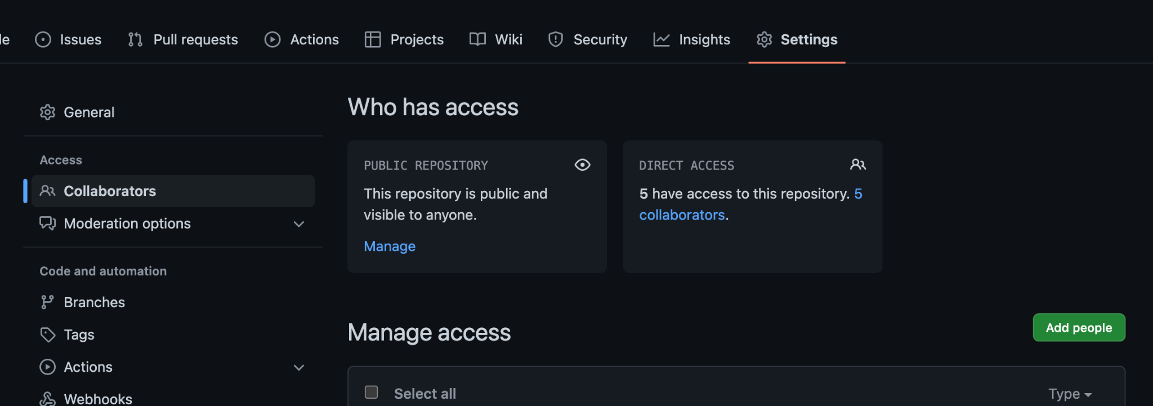

* Una vez que nos aceptan los podemos agregar como reviewers desde la ruedita sobre la derecha del PR

12- Presionamos el botón para crear el PR

13- Fijarme si tengo conflictos.

14- Con los approves correspondientes, nosotros mergeamos (por ahora hacemos rebase and merge)

------

**Lista Github para tareas:**

* Crear repositorio de tareas con **README y .gitignore de node**
* Clonar repositorio de tareas en compu (**git clone** y link de repo)
* Moverse a la carpeta del repositorio (cd carpetaquequieromoverme )
* Abrir en VSC carpeta del repositorio anteriormente clonada
* 4-Crear branch nuevo con la tarea o clase que se vaya a realizar (git checkout -b nombredelbranch)
* Trabajar en la tarea hasta donde se llegue en el dia o la clase o la semana
* Una vez terminado el punto que quiero, subir cambios (git add . git commit -m "msj de commit" git push)
* Abrir pull request y compartir a quien corresponda (tutor-profe-alumno)
* Repetir las veces que se necesite el paso anterior (el de subir cambios), en caso de agregar o modificar codigo.
* Una vez corregido y aprobado el PR mergear cambios a branch principal (main o master o pepito)
* Volver al VSC
* Cambiar branch a branch principal (git checkout main )
* Actualizar repo (git pull)
* **Repetir desde paso 4**